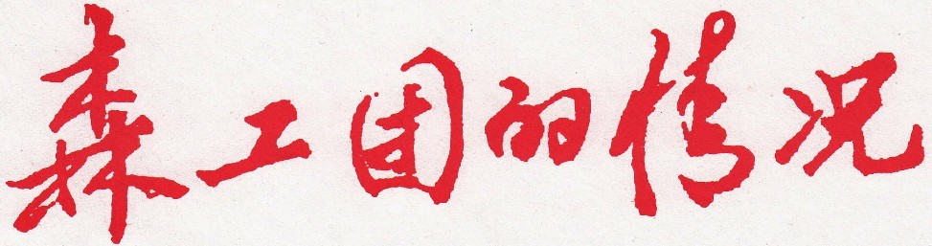
第52期
共青团森工总局委员会办公室 2016 年 7月5日

党与青年 总书记这样说
——习近平在庆祝中国共产党成立95周年大会上的讲话

青年是祖国的未来、民族的希望，也是我们党的未来和希望。中国共产党的创始人之一李大钊同志说过，青年要“为世界进文明，为人类造幸福，以青春之我，创建青春之家庭，青春之国家，青春之民族，青春之人类，青春之地球，青春之宇宙，资以乐其无涯之生”。95年来，我们党取得的所有成就都凝聚着青年的热情和奉献。全党要关注青年、关心青年、关爱青年，倾听青年心声，做青年朋友的知心人、青年工作的热心人、青年群众的引路人。
全国广大青年要深刻了解近代以来中国人民和中华民族不懈奋斗的光荣历史和伟大历程，坚定不移跟着中国共产党走，勇做走在时代前列的奋进者、开拓者、奉献者，让青春在为祖国、为人民、为民族的奉献中焕发出绚丽光彩！

